附件二：技术规格
- 供电与传输控制单元

1.1主要组成部件清单
模块名称 | 部件名称 | 型号 | 单位 | 数量 | 备注
供电与传输控制单元（型号：XJ3-PSTCU2） | 交换机 | MOXA EDS-G205 | 台 | 1 | 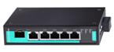
供电与传输控制单元（型号：XJ3-PSTCU2） | 27V电源 | 朝阳电源4NIC-Q400  (27V 400W) | 台 | 1 | 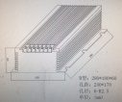
供电与传输控制单元（型号：XJ3-PSTCU2） | 电源开关 | 220V绿灯 22mm直径（红波按钮） | 个 | 1 | 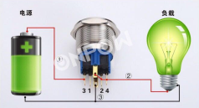
供电与传输控制单元（型号：XJ3-PSTCU2） | 设备开关 | 24V红灯 22mm直径（红波按钮） | 个 | 1
供电与传输控制单元（型号：XJ3-PSTCU2） | 供电插座 | lemo egg.3t.304.cll | 个 | 1 | 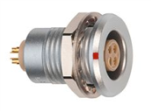
供电与传输控制单元（型号：XJ3-PSTCU2） | 设备保险 | 8A | 个 | 2 | 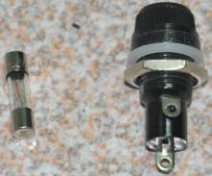
供电与传输控制单元（型号：XJ3-PSTCU2） | 电源保险 | 5A | 个 | 2
供电与传输控制单元（型号：XJ3-PSTCU2） | 220V电源接入插座 | 双保险式 | 个 | 1 | 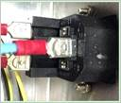
供电与传输控制单元（型号：XJ3-PSTCU2） | 接线端子排 |  | 个 | 1 | 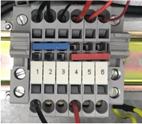
供电与传输控制单元（型号：XJ3-PSTCU2） | 接线端子 | U形接线端子 | 批 | 1
供电与传输控制单元（型号：XJ3-PSTCU2） | 风扇 | RS PR轴流风扇  60×60×15mm  6cfm，24V直流 2.2W, 4500rpm | 个 | 1 | 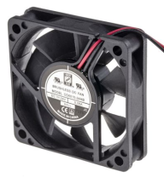
供电与传输控制单元（型号：XJ3-PSTCU2） | 供电与传输控制单元机箱 | KZXT31 | 套 | 1 | 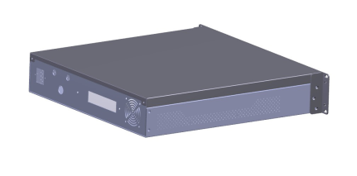

1.2 机箱要求
机箱尺寸如图1-1所示，整体采用不锈钢材料，表面光滑无毛刺，分为箱体与机箱两个部分，满足供电与控制要求，机箱前后面板布局如图1-2和图1-3所示。
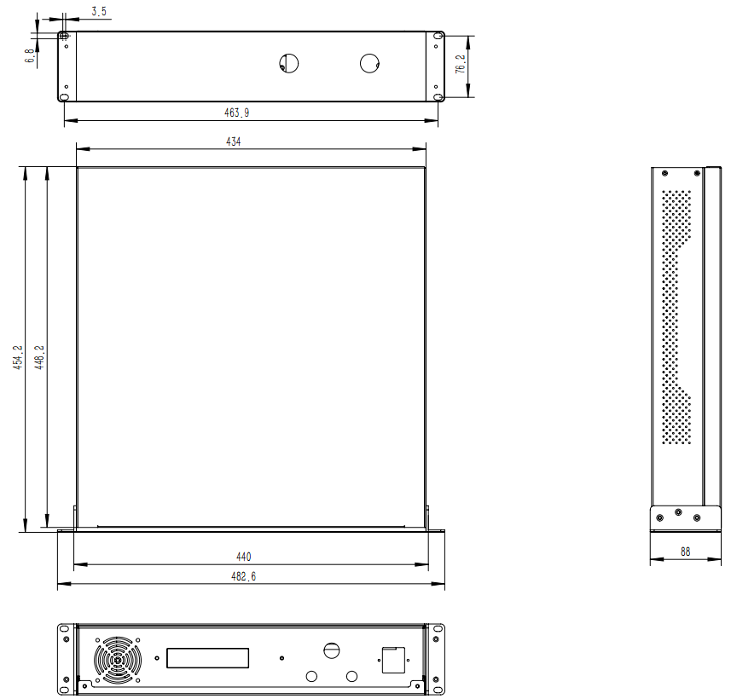
图1-1 机箱尺寸图
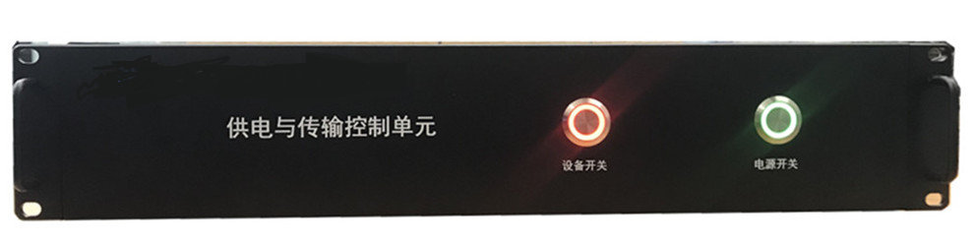
图1-2 机箱前面板布局
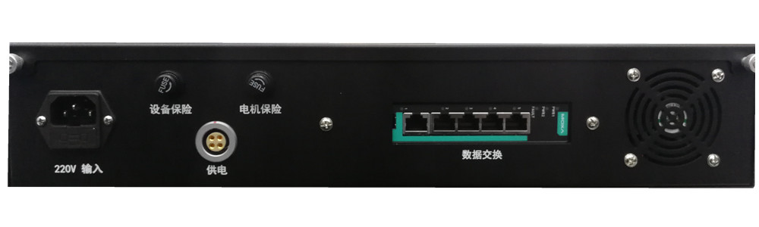
图1-3 机箱后面板布局

1.3 电气布线要求
供电与传输控制单元要求输入为220V/50Hz，输出为27V，机箱内外布局及配置以我方的要求为准，布线图纸需与我方确认才能加工实施，内部所有布线均应支持10A电流，要求线缆至少为1.5平方粗,布线具体要求以定制方的要求为准。
220V电源颜色要求，火线：红色，零线：黑色，地线：黄绿色。
供电插座端口定义
模块 | 针脚 | 定义 | 颜色
电源 | 1 | 24V | 白
电源 | 2 | GND | 黑
电源 | 3 | GND | 黄
电源 | 4 | 24V | 红

2、快速安装组件
快速安装组件的组成清单如下表所示：
部件名称 | 子件名称 | 型号 | 单位 | 数量 | 备注
快速安装组件KAZJ-2 | 限界支架组件 | XJ3-HZ3-01-00-00 | 套 | 1 | 相关子件、配件等见图纸
快速安装组件KAZJ-2 | 踏脚凳 | 宜家901.788.95 | 个 | 2 | 标准件
快速安装组件KAZJ-2 | 哈金森 S.C.型减振器 | 531301 | 个 | 4 | 标准件
快速安装组件KAZJ-2 | 数据插座 | lemo egg.3t.308.cll | 个 | 1
快速安装组件KAZJ-2 | 电源插座 | lemo egg.3t.304.cll | 个 | 1
快速安装组件KAZJ-2 | 防护盖 | lemo bre.3t.200.caz | 个 | 2 | 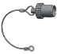
快速安装组件KAZJ-2 | 密封头 | Weyer文依WQGM-M32B/AD34.5 | 个 | 1 | 固定在容线盒上，连接密封管
快速安装组件装配如图2-1所示，详细清单及要求参见图纸。
图2-1 快速安装组件装配图

3、标定尺
标定尺有左尺、右尺、高精度水平仪、阻尼轴、轨块、弹簧及磁铁等组成，用以测量轨距，测量范围1410mm～1485mm。
中间可折叠方便携带，高精度水平仪具有精确测量标定尺是否水平的功能。

3.1 组成清单
标定尺为高精度设备，需要进行精密加工及水平标定、尺寸精度标定。按照表3-1的清单准备。
表3-1 标定尺组件清单
模块名称 | 部件名称 | 型号 | 单位 | 数量 | 备注
BDC-00-00-000A标定尺装配 | 左尺 | BDC-01-00-001A | 个 | 1 | 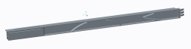
BDC-00-00-000A标定尺装配 | 左轨块 | BDC-01-00-002A | 个 | 1 | 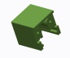
BDC-00-00-000A标定尺装配 | 左卡座 | BDC-01-00-003A | 个 | 1 | 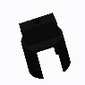
BDC-00-00-000A标定尺装配 | 左轨块卡座 | BDC-01-00-004A | 个 | 1 | 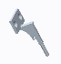
BDC-00-00-000A标定尺装配 | 左尺盖 | BDC-01-00-005A | 个 | 1 | 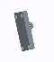
BDC-00-00-000A标定尺装配 | 右尺 | BDC-02-00-001A | 个 | 1 | 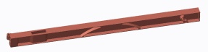
BDC-00-00-000A标定尺装配 | 右轨块 | BDC-02-00-002A | 个 | 1 | 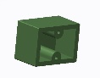
BDC-00-00-000A标定尺装配 | 磁铁堵盖 | BDC-02-00-003A | 个 | 1 | 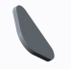
BDC-00-00-000A标定尺装配 | 右卡座 | BDC-02-00-004A | 个 | 1 | 
BDC-00-00-000A标定尺装配 | 封盖 | BDC-02-00-005A | 个 | 1 | 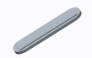
BDC-00-00-000A标定尺装配 | 轴压盖 | BDC-00-00-001A | 个 | 1 | 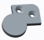
BDC-00-00-000A标定尺装配 | 轴 | BDC-00-00-003A | 个 | 1 | 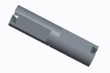
BDC-00-00-000A标定尺装配 | 燕尾一 | BDC-00-00-004A | 个 | 1 | 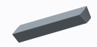
BDC-00-00-000A标定尺装配 | 燕尾二 | BDC-00-00-002A | 个 | 1 | 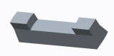
详细清单
部件名称 | 子件名称 | 型号 | 单位 | 数量 | 备注
BDC-00-00-000A标定尺装配 | 左尺 | BDC-01-00-001A | 个 | 1 | 7075，机加工件
BDC-00-00-000A标定尺装配 | 左轨块 | BDC-01-00-002A | 个 | 1 | ABS高强度中冲击型，机加工件
BDC-00-00-000A标定尺装配 | 左卡座 | BDC-01-00-003A | 个 | 1 | 304，机加工件
BDC-00-00-000A标定尺装配 | 左轨块卡座 | BDC-01-00-004A | 个 | 1 | 304，机加工件
BDC-00-00-000A标定尺装配 | 左尺盖 | BDC-01-00-005A | 个 | 1 | 7075，机加工件
BDC-00-00-000A标定尺装配 | 右尺 | BDC-02-00-001A | 个 | 1 | 7075，机加工件
BDC-00-00-000A标定尺装配 | 右轨块 | BDC-02-00-002A | 个 | 1 | ABS高强度中冲击型，机加工件
BDC-00-00-000A标定尺装配 | 磁铁堵盖 | BDC-02-00-003A | 个 | 1 | 7075，机加工件
BDC-00-00-000A标定尺装配 | 右卡座 | BDC-02-00-004A | 个 | 1 | 304，机加工件
BDC-00-00-000A标定尺装配 | 封盖 | BDC-02-00-005A | 个 | 1 | 7075，机加工件
BDC-00-00-000A标定尺装配 | 轴压盖 | BDC-00-00-001A | 个 | 1 | 7075，机加工件
BDC-00-00-000A标定尺装配 | 轴 | BDC-00-00-003A | 个 | 1 | 外购件，需二次加工
BDC-00-00-000A标定尺装配 | 燕尾一 | BDC-00-00-004A | 个 | 1 | 7075，机加工件
BDC-00-00-000A标定尺装配 | 燕尾二 | BDC-00-00-002A | 个 | 1 | 7075，机加工件
BDC-00-00-000A标定尺装配 | 开槽沉头螺钉M3X10 | GB/T68-2000 | 个 | 6 | 标准件，不锈钢
BDC-00-00-000A标定尺装配 | 水平泡 | 30秒58X14X15 | 个 | 1 | 外购件
BDC-00-00-000A标定尺装配 | 开槽沉头螺钉M4X15 | GB/T68-2000 | 个 | 4 | 标准件，不锈钢
BDC-00-00-000A标定尺装配 | 开槽沉头螺钉M3.5X10 | GB/T68-2000 | 个 | 2 | 标准件，不锈钢
BDC-00-00-000A标定尺装配 | 螺钉 | GB/T70.1-2000螺钉M3X20 | 个 | 2 | 标准件，A2-50
BDC-00-00-000A标定尺装配 | 盖型螺母M5 | GB/T923-1988 | 个 | 1 | 标准件，不锈钢
BDC-00-00-000A标定尺装配 | 拉簧（圆环钩型） | LⅡ  1X8X48.7-2 GB/T4142 | 个 | 1 | 标准件，不锈钢
BDC-00-00-000A标定尺装配 | 钢球 | 3mm | 个 | 20 | 标准件，不锈钢

3.2 机械加工要求
依据最新的图纸加工，达到图纸要求的尺寸及加工精度要求；铝合金加工件一般硬质氧化处理，颜色均匀符合图纸要求；不锈钢零件不需要处理。

标定尺机加工要求详见表3-1

表3-1 部件清单
名称 | 内容
轴压盖 | 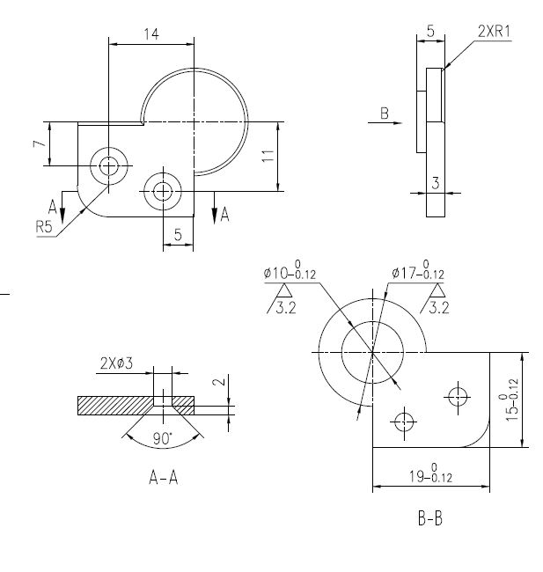
材料 | 7075,阳极氧化处理,颜色铝本色。
燕尾二 | 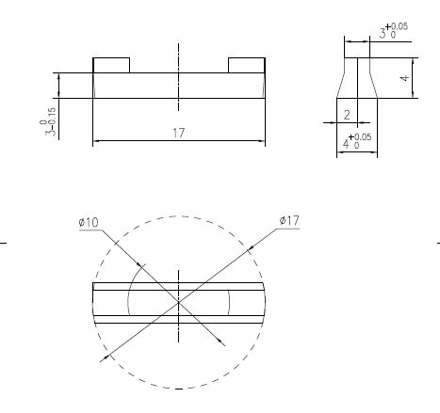
材料 | 7075,阳极氧化处理,颜色铝本色。
轴 | 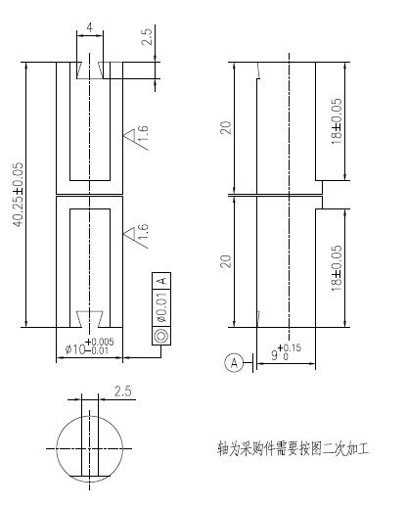
材料 | 普通碳钢一字阻尼轴，按图进行二次加工。
燕尾一 | 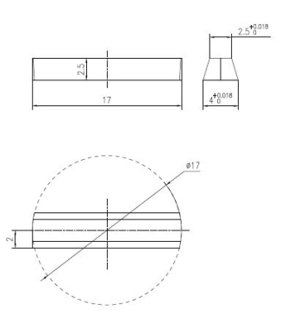
材料 | 7075,阳极氧化处理,颜色铝本色。
把手 | 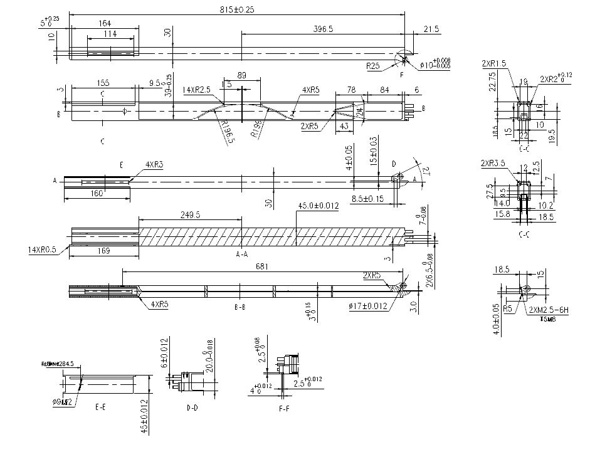
材料 | 7075,阳极氧化处理,颜色铝本色。
左轨块 | 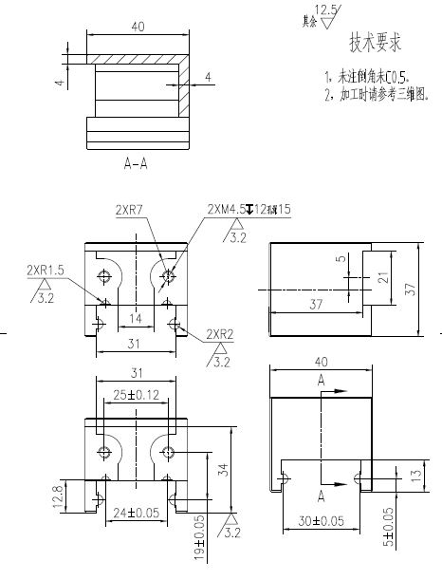
材料 | ABS
左卡座 | 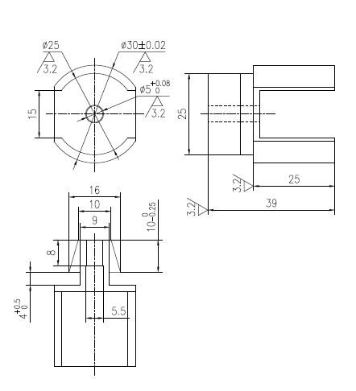
材料 | 304
左轨块卡座 | 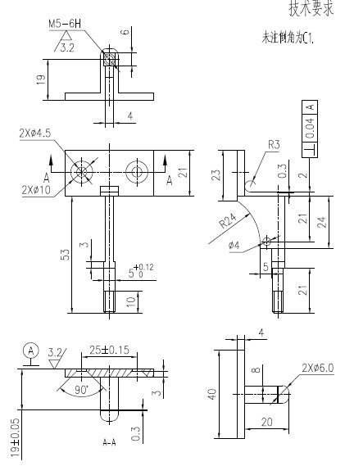
材料 | 304
 | 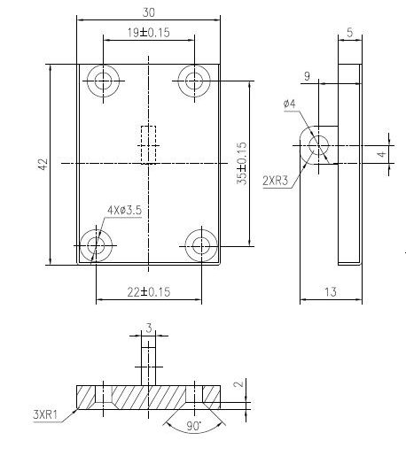
材料 | 7075,阳极氧化处理,颜色铝本色。
右尺 | 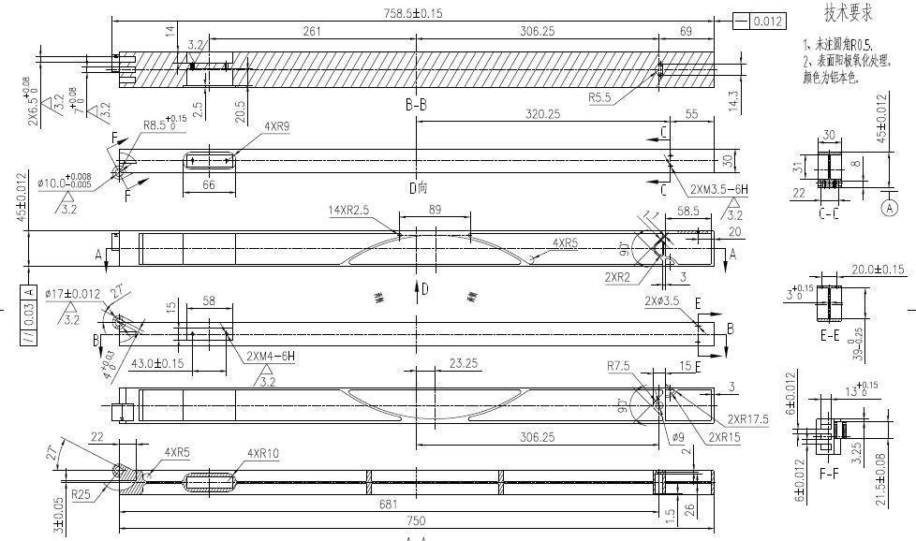
材料 | 7075,阳极氧化处理,颜色铝本色。
右轨块 | 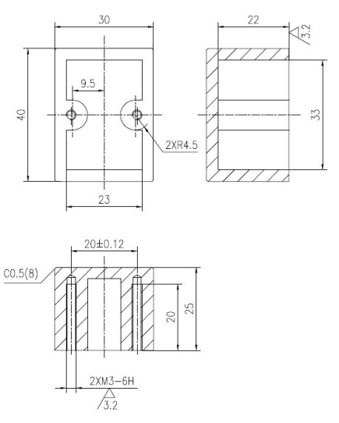
材料 | ABS
磁铁盖 | 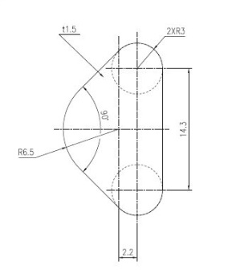
材料 | 7075,阳极氧化处理,颜色铝本色。
右卡座 | 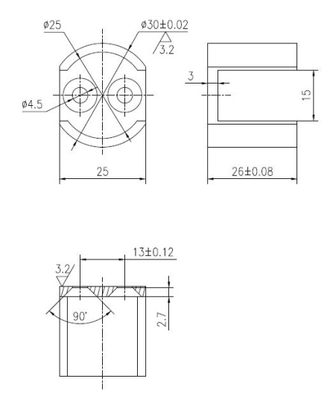
材料 | 304

3.3 组装要求
1）装配时先用轴将左右尺连接起来，调整好间隙，然后在水平台测量上、下尺面的平行度，标定尺的直线度符合图纸要求。然后再插入燕尾一、燕尾二。轴如图3.1所示：
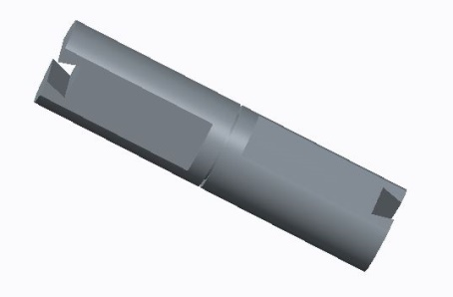
图3.1 轴
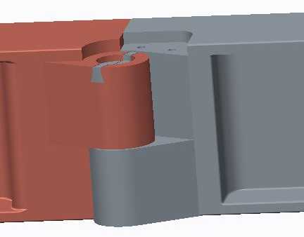
图3.2 左右尺组装后示意图
2）然后安装右尺除水平泡和磁铁以外的所有零件，如图3.3所示：
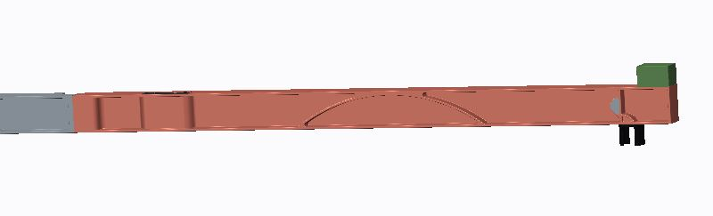
图3.3 右尺零件组装后示意图
3）在左吃面上刻标度，标度如图3.4所示，详见BDC-00-00-000A标定尺装配二维图。
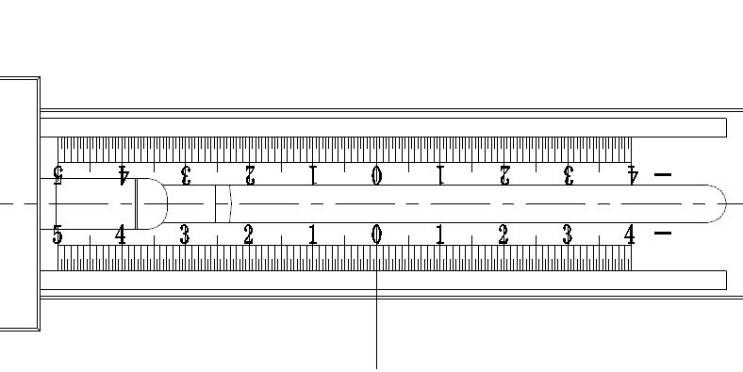
图3.4 左尺面刻度示意图
保证从基准线到零刻度的误差不大于0.05毫米。
4）组装左尺轨块、左轨块卡座及左卡座到左尺上，并校准，保证如图3.5所示红线与BDC-00-00-000A标定尺装配二维图中基准线的误差不大于0.05毫米。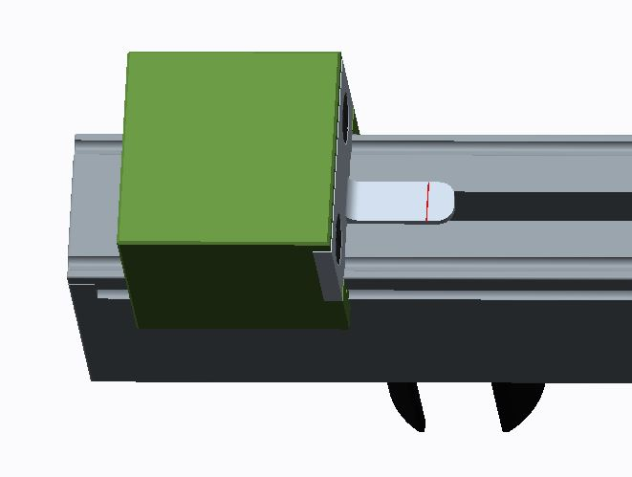
图3.4 左尺轨块等组装后示意图
5）进行二次校准，包括上下尺面平行度，直线度，以及1420尺寸基准线到刻度零点的误差值，然后装好水平泡并保证与尺面平行，左后安装磁铁，尺盖、弹簧及其它剩余零件。组装好的标定尺如图3.5所示：
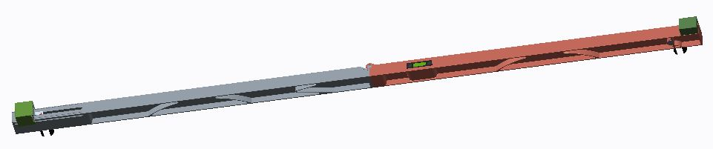
图3.5 标定尺组装示意图

3.4 其它要求
保证在第三方专业计量单位的水平台上校准平面度计直线度，保证在高精度的尺寸校准设备校准基准尺寸。

